Hội nghị trực tuyến “Đánh giá tình hình giải ngân vốn đầu tư nguồn vay nước ngoài 11 tháng đầu năm 2020 và các biện pháp tăng cường giải ngân cuối năm 2020 năm 2020”
Chiều ngày 07/12/2020, Bộ Tài chính tổ chức Hội nghị trực tuyến trực tuyến “Đánh giá tình hình giải ngân vốn đầu tư nguồn vay nước ngoài 11 tháng đầu năm 2020 và các biện pháp tăng cường giải ngân cuối năm 2020 năm 2020”. Đồng chí Trương Hùng Long Cục trưởng Cục Quản lý nợ và tài chính đối ngoại Bộ Tài chính dự và chủ trì hội nghị.
Tham dự hội nghị tại điểm cầu Kon Tum có đại diện lãnh đạo các Sở, ban, ngành của tỉnh liên quan đến công tác quản lý, sử dụng, giải ngân vốn vay ODA và vay ưu đãi nước ngoài.
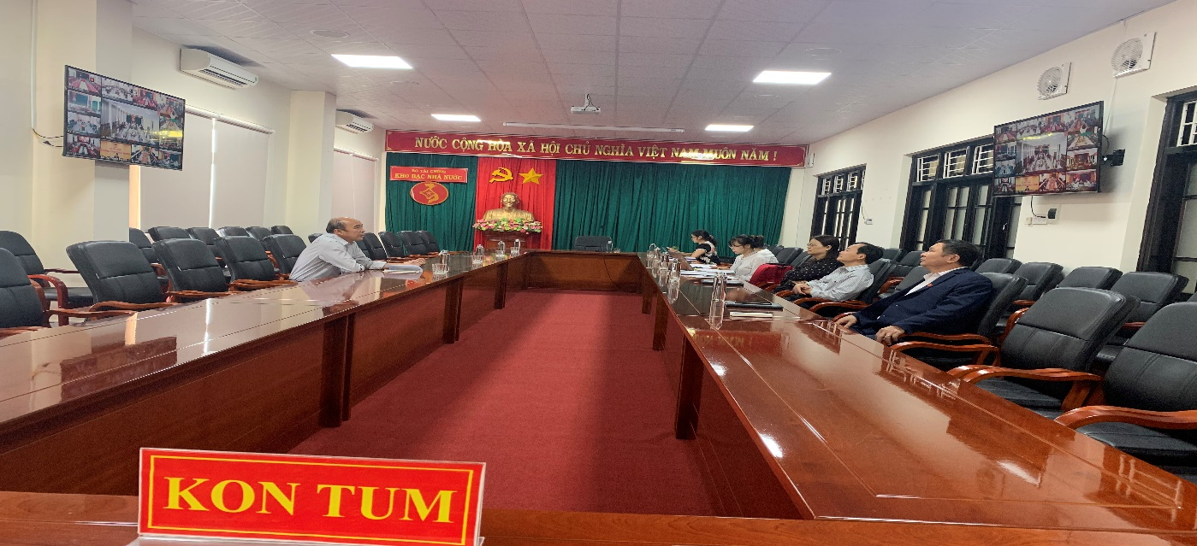
Tại Hội nghị, đại diện Lãnh đạo Cục Quản lý nợ và Tài chính đối ngoại; đại diện 16 tỉnh, thành phố và các bộ ngành trung ương báo cáo đã báo cáo về tình hình giải ngân vốn đầu tư nguồn vay nước ngoài 11 tháng đầu năm và các khó khăn vướng mắc trong thời gian qua; đồng thời, đưa ra những cam kết giải ngân trong thời hạn giải ngân vốn vay nước ngoài (đến 30/01/2021) và các kiến nghị đối với Bộ Tài chính, Bộ Kế hoạch và Đầu tư cũng như của các nhà tài trợ.. Theo báo cáo của Cục Quản lý nợ và Tài chính đối ngoại tỷ lệ giải ngân vốn đầu tư công nguồn vay nước ngoài 11 tháng năm 2020 đã tăng hơn đáng kể so với 6 tháng đầu năm nhờ có sự chỉ đạo quyết liệt của Chính phủ, Thủ tướng Chính phủ và nỗ lực của các bộ, cơ quan trung ương, các địa phương. Cụ thể, tính đến ngày 30/11/2020, số giải ngân đối với nguồn ngân sách trung ương bổ sung có mục tiêu cho ngân sách địa phương đạt tỷ lệ 41% so với dự toán (điều chỉnh); Đối với nguồn Chính phủ cho vay lại các địa phương, tính đến ngày 30/11/2020, số giải ngân đạt tỷ lệ 38% so với dự toán được giao và 41% so với dự toán sau khi trừ số đề nghị hủy. Về tỷ lệ giải ngân chung bao gồm cả phần ngân sách Trung ương bổ sung có mục tiêu và Trung ương cho vay lại là 39,5% dự toán được giao được giao (trong đó, dự toán ngân sách trung ương bổ sung có mục tiêu đã được điều chỉnh).
Trên cơ sở ý kiến phát biểu của các địa phương tại các điểm cầu, Lãnh đạo Cục Quản lý nợ và Tài chính đối ngoại và đại diện nhóm 6 ngân hàng phát triển là đối tác phát triển lớn của Việt Nam, gồm: Ngân hàng Thế giới (WB), Ngân hàng Phát triển Châu Á (ADB), Cơ quan hợp tác quốc tế Nhật Bản (JICA), Ngân hàng Xuất nhập khẩu Hàn Quốc (KEXIM), Cơ quan Phát triển Pháp (AFD) và Ngân hàng Tái thiết Đức (KfW) đã giải đáp những kiến nghị của các địa phương theo thẩm quyền, trên tinh thần phối hợp, góp phần gỡ vướng những nguyên nhân nhằm đẩy nhanh tiến độ giải ngân vốn đầu tư nguồn vay nước ngoài trong thời gian tới.
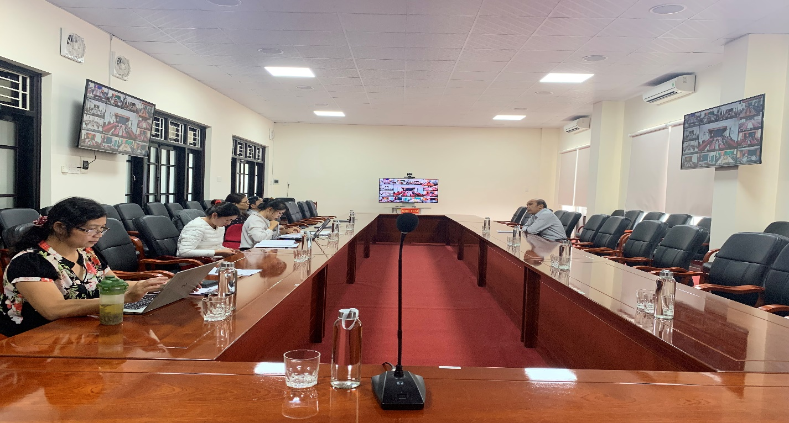
Thời gian giải ngân kế hoạch đầu tư công 2020 chỉ còn chưa đầy 02 tháng, Bộ Tài chính đề nghị các Chủ dự án khẩn trương lập hồ sơ nghiệm thu đối với công việc đã có khối lượng, gửi Kho bạc Nhà nước xác nhận giá trị khối lượng hoàn thành. Sau khi rút vốn, hồ sơ ghi thu ghi chi phải gửi Kho bạc Nhà nước để hoàn thành việc hạch toán trong vòng 30 ngày kể từ ngày 31/01/2021.
Đối với khối lượng đầu tư đã hoàn thành, được Kho bạc Nhà nước kiểm soát chi nhưng chưa làm thủ tục giải ngân, đối với các dự án có tài khoản đặc biệt/tài khoản tạm ứng, đề nghị các chủ dự án khẩn trương thực hiện các thủ tục thanh toán và gửi báo cáo hoàn chứng từ cho Bộ Tài chính. Bộ Tài chính sẽ tiếp tục rà soát và làm việc cụ thể với các địa phương và các dự án có số dư tài khoản đặc biệt lớn.
Đối với các dự án giải ngân theo kết quả đầu ra, đề nghị các địa phương làm việc chặt chẽ với các cơ quan chủ quản chương trình, dự án để hoàn tất thủ tục giải ngân ngay sau khi có kết quả kiểm đếm. Đối với vốn tạm ứng đã chuyển về tài khoản của dự án tại Kho bạc Nhà nước, các chủ dự án khẩn trương giải ngân, thanh toán cho các hoạt động của dự án và gửi thông tin lại cho Bộ Tài chính./.

Gồm: thành phố Hồ Chí Minh, Thái Nguyên, Hải Phòng, Đà Nẵng, Lào Cai, Thừa Thiên Huế, Bình Định, An Giang, Quảng Nam, Cần Thơ, Đăk Lắc, Quảng Ninh, Hà Giang, Hà Tĩnh, Vĩnh Phúc và Quảng Nam.
Gồm: Kho bạc Nhà nước, Bộ Nông nghiệp và Phát triển nông thôn, Bộ Kế hoạch và Đầu tư.

